检 测 报 告

试验名称： 折弯强度(室温和-40℃)

主检： | 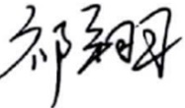 | 日期： | 2022年10月10日
审核： | 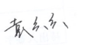 | 日期： | 2022年10月10日
批准： | 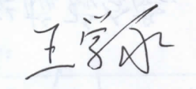 | 日期： | 2022年10月10日

北京光华荣昌汽车部件有限公司实验室

声 明

- 报告无实验室“检测专用章”无效。
- 报告无主检、审核、批准人签字无效。
- 报告涂改无效。
- 复制报告未重新加盖“检测专用章”无效。
- 对检测报告若有异议，请收到报告后15个工作日内通知实验室。
⑹ 送样检测仅对样品负责。
⑺ 电子版报告无安全密码无效。

试验单位：北京光华荣昌汽车部件有限公司实验室
地 址：北京市昌平区流村镇工业园区
电 话： (010) 60793358-5711 邮 编：102200

样品名称 | 三通接头 | 车 型 | 重汽
样品件号 | BPC0010011 | 样品数量 | 10件
委托单位 | 安路普工厂 | 生产单位 | /
送样者及其 联系方式 | 郭建军  13051258130 | 送样日期 | 2023年6月26日
试验地点 | 北京光华荣昌汽车部件有限公司  实验室 | 试验日期 | 2023年6月29日
试验项目 | 折弯强度(室温和-40℃)
试验标准 | 详见编号 GR20230626SQS087申请单
样品状态 | 外购件
试验结论 | 对2023年6月26日安路普工厂送检的三通接头依据编号 GR20230626SQS087申请单  进行折弯强度(室温和-40℃)检测，经检测符合标准要求。
备 注 | /

一、试验条件
试验时间： | 2023年6月29日—2023年6月30日
试验地点： | 北京光华荣昌汽车部件有限公司实验室
试验人员： | 李亚平
环境温/湿度： | 温度：23℃；湿度：52%
二、试验仪器设备
序号 | 设备名称 | 设备编号 | 规格型号 | 厂家 | 精度 | 有效期
1 | 拉力试验机 | N-074 | QT-1176 | 高泰检测仪器有限公司 | ±0.5% | 2023年7月27日
2 | 低温箱 | R-005 | DXF40-100 | 北京低温设备厂 | ±1℃ | 2023年11月7日
三、试验方法及评价标准
- 试验方法
- 分别在室温环境和-40℃低温环境下测试；
- 将接头垂直固定在压力试验机上，用压力机压住接头，以1mm/s的速度缓慢运行直至接头破坏为止，记录压力值；
- 对每产品做5个。
2、评价标准
轴向：φ4接头≥150N，φ6接头≥250N，接头不允许折断。
径向：φ4接头≥30N，φ6接头≥50N，接头不允许折断。
四、标准偏离
1、标准偏离
/
五、试验结果
1、试验结果
样件名称 | 样件编号 | 环境 | Φ4 端
样件名称 | 样件编号 | 环境 | 轴向  施加力（N） | 是否断裂 | 径向  施加力（N） | 是否断裂
三通接头 | 087-001-202306 | 常温 | 293.44 | 否 | 42.10 | 否
三通接头 | 087-002-202306 | 常温 | 215.46 | 否 | 39.18 | 否
三通接头 | 087-003-202306 | 常温 | 357.50 | 否 | 33.70 | 否
三通接头 | 087-004-202306 | 常温 | 189.46 | 否 | 38.34 | 否
三通接头 | 087-005-202306 | 常温 | 159.46 | 否 | 42.72 | 否
三通接头 | 087-006-202306 | -40℃ | 331.78 | 否 | 49.00 | 否
三通接头 | 087-007-202306 | -40℃ | 321.40 | 否 | 65.56 | 否
三通接头 | 087-008-202306 | -40℃ | 302.78 | 否 | 61.48 | 否
三通接头 | 087-009-202306 | -40℃ | 376.76 | 否 | 48.85 | 否
三通接头 | 087-010-202306 | -40℃ | 304.96 | 否 | 47.68 | 否

六、试验照片
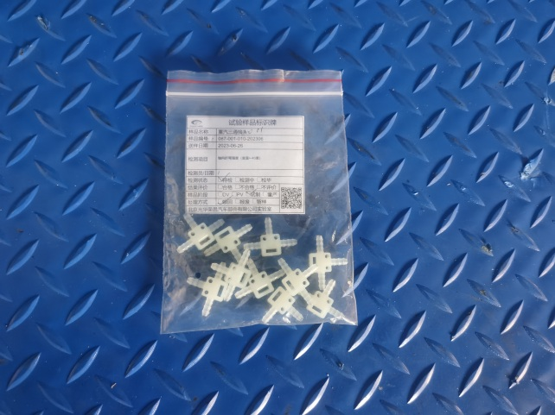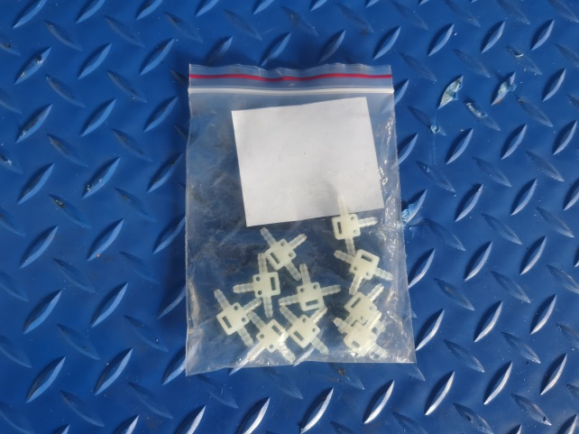
试验前
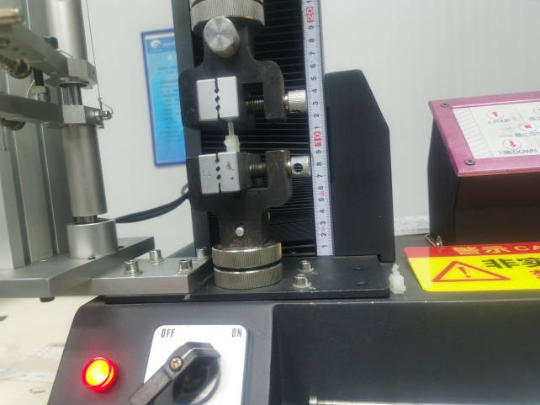
试验中
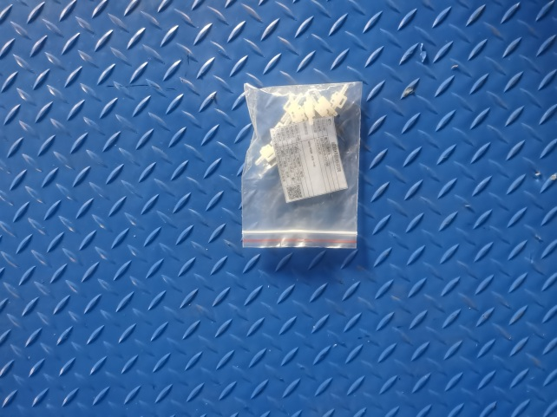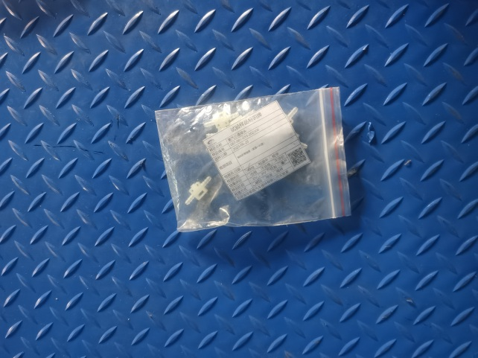
试验后
**报告结束**

